当其他成员修改了代码（以下例子是改了同一行代码），并提交到了仓库，此时我的代码就不是最新的，如果我此时add，然后commit，然后push，就会报错，如下图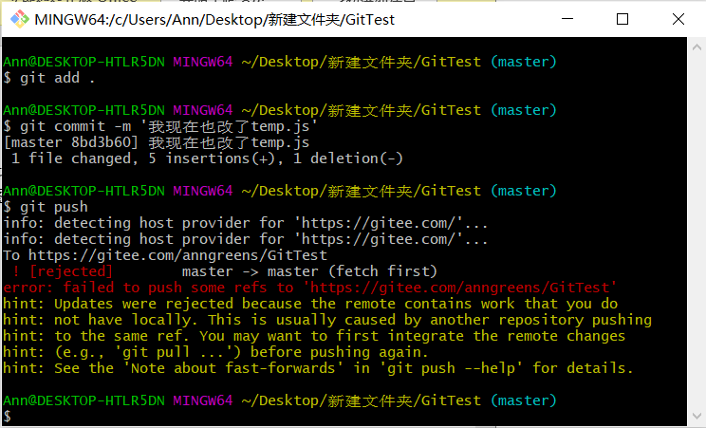

这时执行git pull

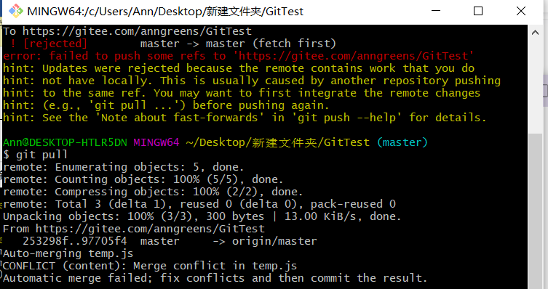

提示有冲突，此时用vscode打开这个项目，明显看到vscode有个感叹号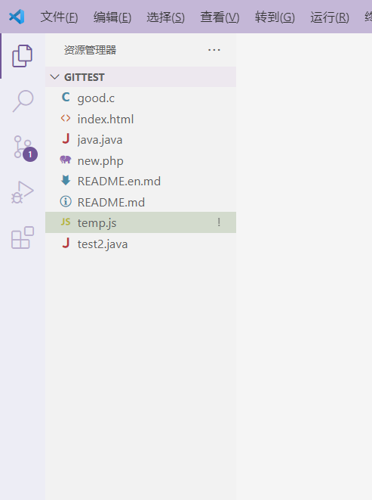

打开这个文件，看到下图。有几个选项

Accept Current Change 接受当前更改

Accept Incoming Change 接受传入的更改

Accept Both Change 接受这两种更改

Compare Changes 比较两种更改

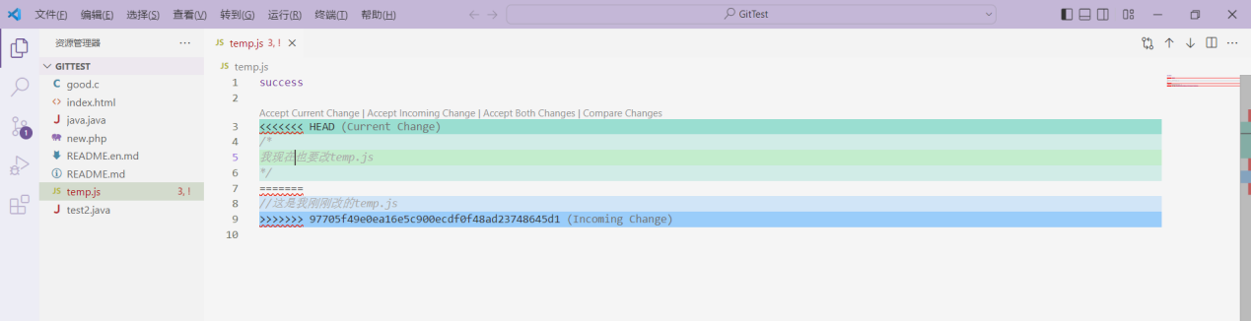

选择接受两种更改，保存

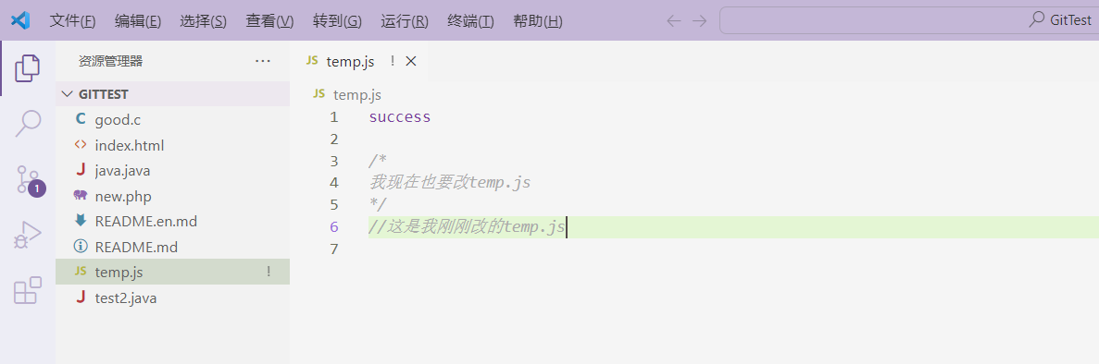之后再次add，再次commit，再次push

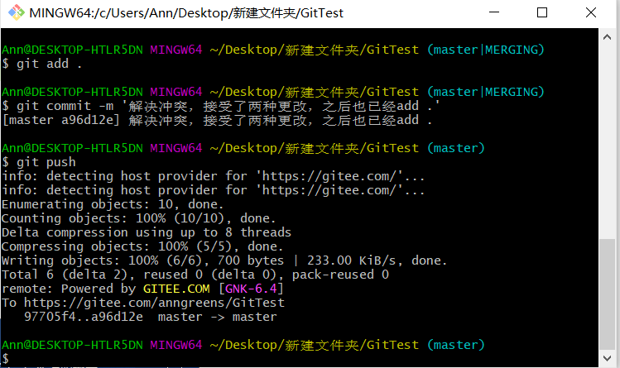

此时查看仓库，仓库代码已经是最新的了，也就是接受了两种更改后刚刚push的代码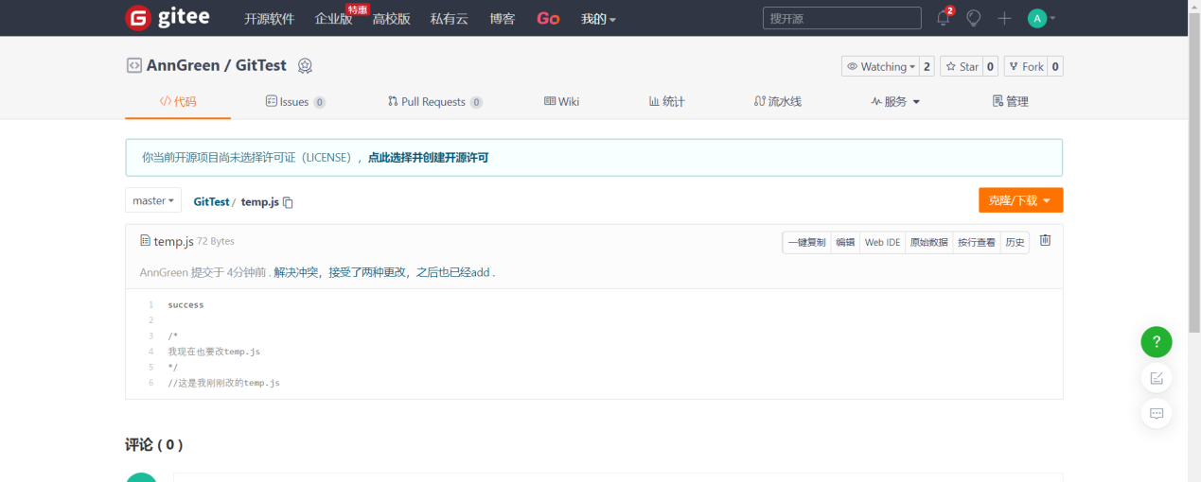

如果更改的不是同一行，更改的是不同文件，一个人更改了good.c文件，而我更改了new.php文件，此时add，commit，push也是会报错

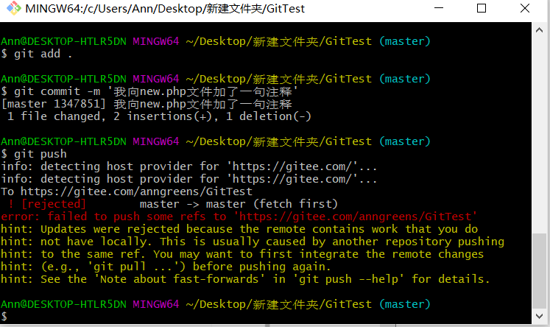

此时我执行git pull，会直接打开一个文件 MERGE_MSG（让你输入合并信息，并提示waiting for your editor to close the file，正在等待编辑器关闭文件）

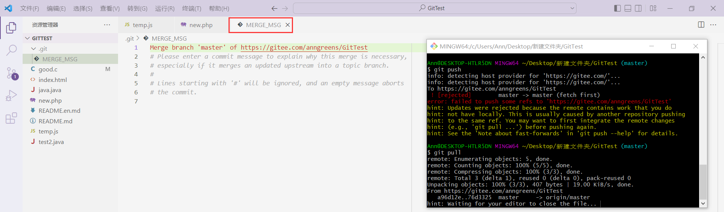

且good.c文件也变成这个人更改后的good.c

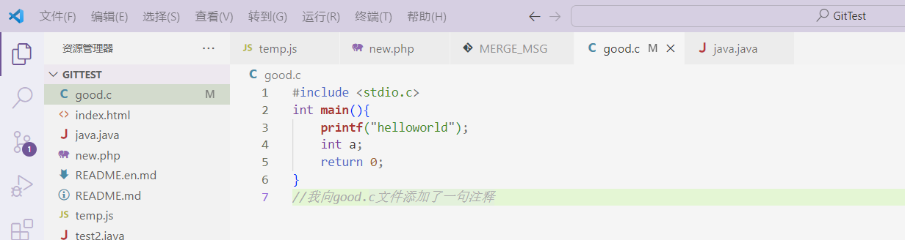

之后输入合并信息，关闭文件

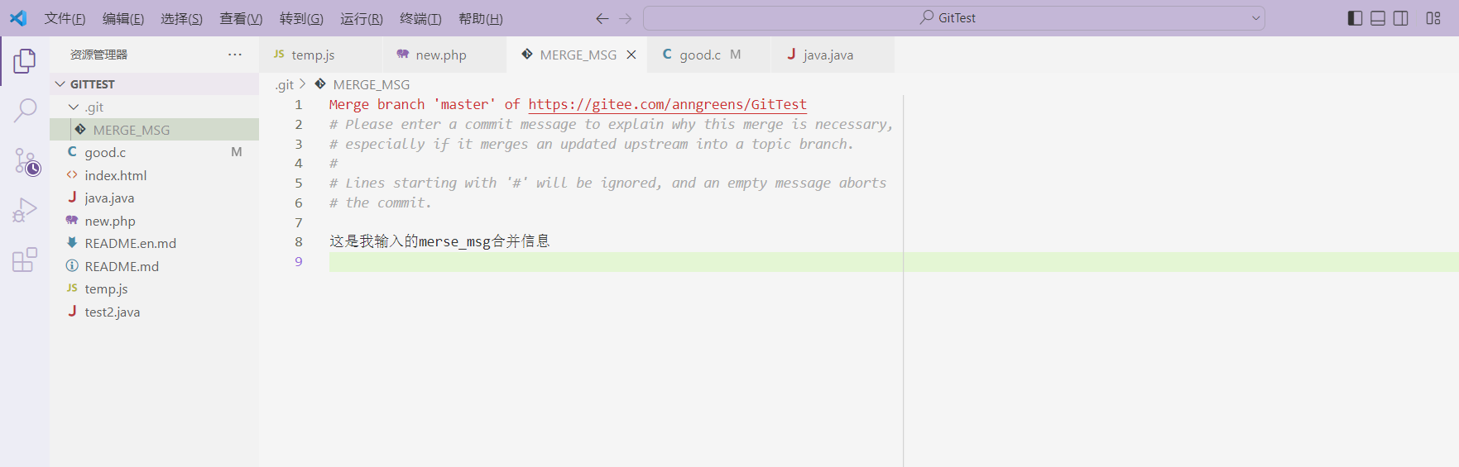

这时git客户端提示

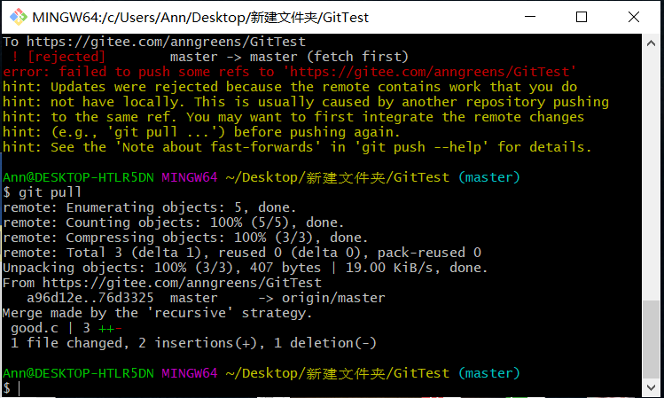

之后再次add，再次commit，再次push

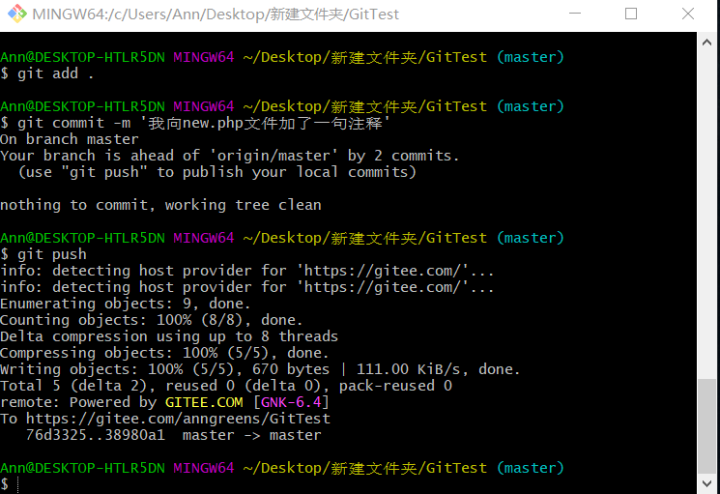

到gitee上查看

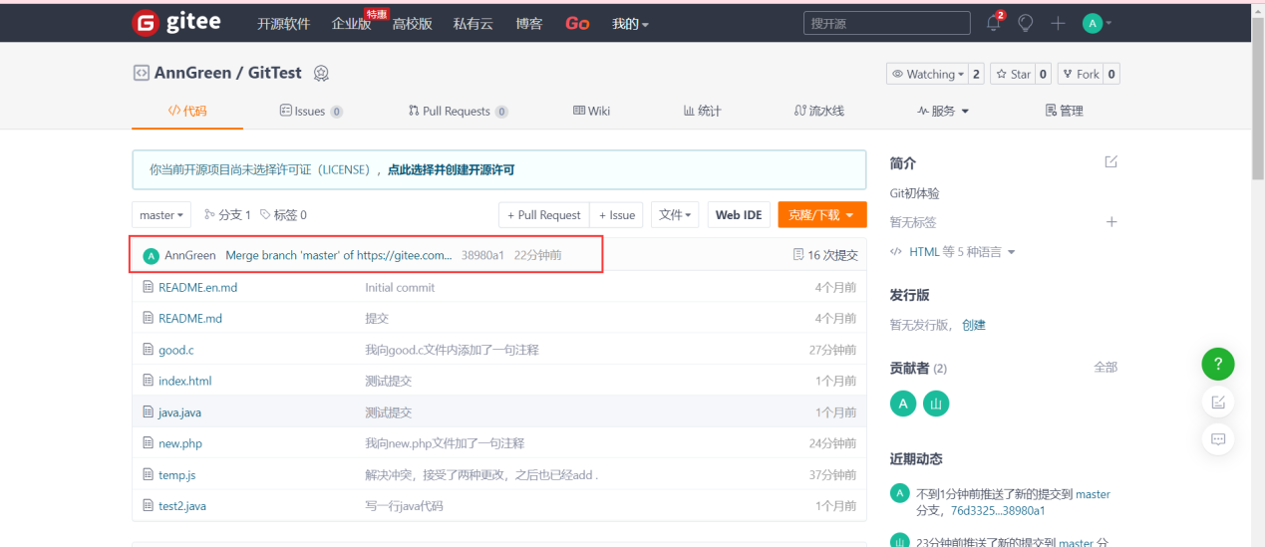

此时good.c和new.php都变成了最新的

